MONT SALÈVE – OPÉRATION DE RAMASSAGE DES DÉCHETS

Les centaines de milliers de visiteurs qui se rendent chaque année sur le Salève laissent derrière eux de nombreux détritus. Pour la troisième année consécutive, l’entreprise SGS, leader mondial de l’inspection et du contrôle, de l’analyse et de la certification basée à Genève, s’est engagée avec la fondation veveysanne Summit FOUNDATION, dans une action de collecte des déchets en montagne. Cette action qui a eu lieu sur le Salève le mardi 13 juin, s’inscrit dans le programme de volontariat d’entreprise de la SGS proposant à ses employés, pour 2017, huit actions soutenant directement une association locale à but social ou environnemental.

En montagne comme ailleurs, les déchets engendrent divers impacts sur les milieux naturels alpins, allant de la pollution de l’eau et des sols à des nuisances plus directes pour la faune. Mégots, piles, emballages plastiques, cannettes ou même téléphones portables, la neige qui fond révèle souvent de mauvaises surprises.

L’opération de ramassage du mardi 13 juin, réunissant 12 participants qui ont collecté 80 kg de déchets, a été organisée en partenariat avec Summit FOUNDATION, ONG veveysanne active pour la protection de l’environnement en montagne depuis 15 ans, et en étroite collaboration avec la Société du Téléphérique du Salève. Cette action vient compléter le travail du syndicat mixte du Salève, composé de 27 communes autour du Salève, en charge de la protection et la valorisation du Salève.

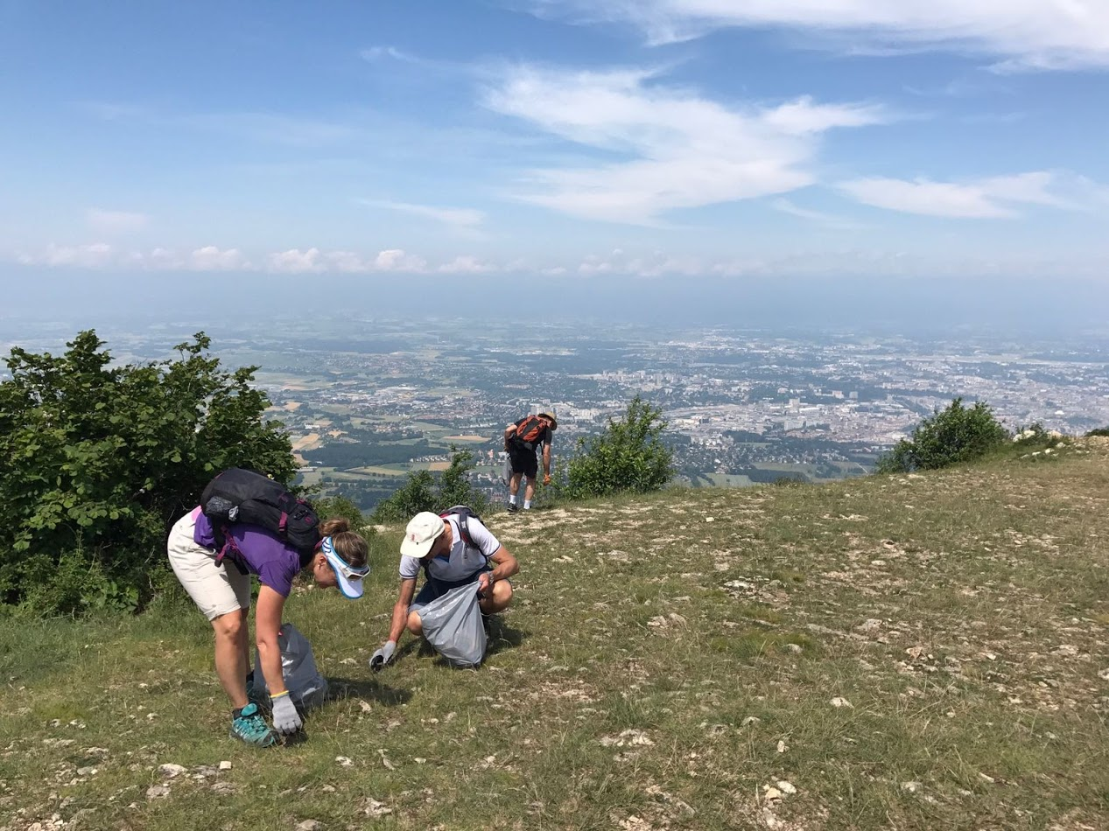
UN INVENTAIRE A LA PREVERT

Relevons parmi les trouvailles du jour :
- quelques milliers de mégots
- un enjoliveur
- une jante
- une grille de four
- une chaussure
- des bouteilles en verre
- des cannettes
- …

PHOTOS

Des photos de l’opération sont disponibles à l’adresse: www.summit-foundation.org/fr/espace-presse

SGS est le leader mondial de l’inspection, du contrôle, de l’analyse et de la certification. Reconnue comme la référence en termes de qualité et d’intégrité, SGS emploie plus de 90,000 collaborateurs, et exploite un réseau de plus de 2,000 bureaux et laboratoires à travers le monde.

Summit FOUNDATION est une fondation suisse indépendante, à but non lucratif et reconnue d’utilité publique. Sa mission est de diminuer l’impact environnemental des activités humaines dans des lieux fortement fréquentés, en proposant des solutions concrètes ainsi que des moyens de sensibilisation à des entreprises, des événements et des collectivités publiques.

CONTACTS

SGS  Nathalie Gervaz  Corporate Communications & Corporate Sustainability  +41 (0)22 739 96 62  Nathalie.Gervaz@sgs.com | Summit FOUNDATION  Florine Dupasquier  Chargée de projets  +41 (0)21 626 05 55  florine@summit-foundation.org

